ТЕХНОЛОГИЧЕСКАЯ КАРТА ОСП 4
краткосрочной образовательной практики
по художественно - эстетическому развитию
для детей 5-7 лет
«Ниточка за иголочкой»

ФИО педагога - Москвина Ольга Олеговна,
Должность - воспитатель МАДОУ детский сад № 34 ОСП 4
Дата разработки «15» апреля 2024г.

Аннотация для родителей (основная идея, доступная для понимания, чётко и лаконично формулированная) | Создать такие условия, чтобы ребёнок с удовольствием мастерил, работал с любым подручным материалом, фантазировал и делал своими руками симпатичные поделки так, чтобы был виден процесс и результат работы – вот главная задача взрослых. Используя нетрадиционные материалы в творчестве с детьми можно реализовать огромное множество идей. Занятия по пришиванию пуговиц способствуют развитию творческих задатков и мелкой моторики рук у детей, помогут самоутвердиться, проявляя индивидуальность, получать результат своего художественного творчества.
Цель КОП | Формирование у детей навыка пришивания пуговиц и создание мини открытки «Цветы».
Количество занятий КОП, их длительность | 2 занятие по 30 минут
Максимальное количество участников КОП | 8 человек
Перечень материалов и оборудования для проведения КОП | • Нитки  • Иголка  • Ножницы  • Альбомный лист  • Цветы, вырезанные из бархатной бумаги  • Пуговицы  • Фломастеры  • Альбомные листы  • Цветная бумага
Предполагаемые результаты (умения/навыки, созданный продукт) | Открытка с цветами из бархатной бумаги, пришитыми на пуговицы.
Список литературы, использованный при подготовке КОП | Новикова И. В. «Обучение вышивке в детском саду».  Максимова М. В. « Вышивка. Первые шаги».  Болошистая А. В. , Жукова О. Г. « Волшебная иголка».

Технический план занятия
Задачи | Деятельность педагога | Деятельность детей | Предполагаемый результат
1 занятие
Тема: «Цветочная полянка»
Познакомить с новым способом крепления цветов на «полянку» – пришиванием пуговицы. | Демонстрирует материалы для изготовления цветочной полянки, обращает внимание на алгоритм работы.  Организовывает работу детей, напоминая ТБ с острыми предметами.  Помогает в случае затруднения. | Рассматривают материалы и выбирают понравившиеся.  Организуют рабочее место, беря всё необходимое для работы.  Складывают открытку и пришивают пуговицу следуя алгоритму. | Цветочная полянка с цветами из бархатной бумаги, пришитыми на пуговицы.
2 занятие
Тема: «Оформление открытки»
Закреплять знания детей о правилах изготовления открыток.  Учить создавать красивые композиции. | Предлагает рассмотреть открытки, лежащие на столе и подумать, что же их объединяет.  Воспитатель объясняет, что открытки бывают разной формы, размера, цвета, на разные темы и праздники, печатные и самодельные и т.д.  Предлагает подумать, как ребёнок хочет оформить открытку для мамы (с уже готовой цветочной поляной). | Дети рассматривают открытки, высказывают предположения.  Дети выбирают формат открытки, материалы.  Изготавливают открытку по шаблонам – алгоритмам. | Готовая открытка.

Приложение 1

Схема по техники безопасности при работе с иглой и ножницами.

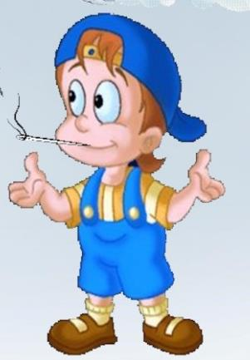  Нельзя брать иголку в рот - это ОПАСНО! | 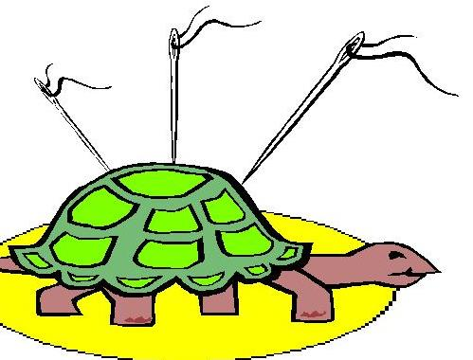  Хранить иголки в игольнице. | Во время работы не  вкалывать иголки в  одежду или другие  предметы.
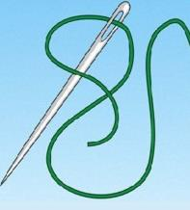  Не оставляйте иголку без нитки. | 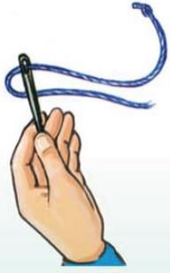  Подавай иглу ушком  вперёд вместе с ниткой. | 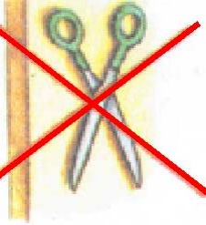  Не оставляйте  ножницы на столе в  раскрытом виде.
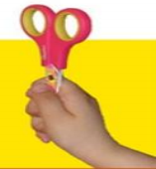  Передавайте ножницы  только в закрытом виде,  кольцами вперёд. | 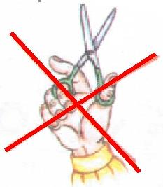  Не держи ножницы  концами вверх. | 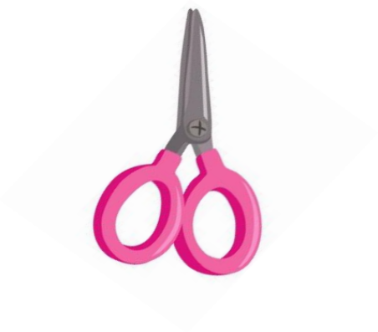  Ножницы должны  лежать с правой  стороны, с закрытыми концами, кольцами к себе.
Приложение 2

Алгоритм пришивания пуговицы с двумя отверстиями.

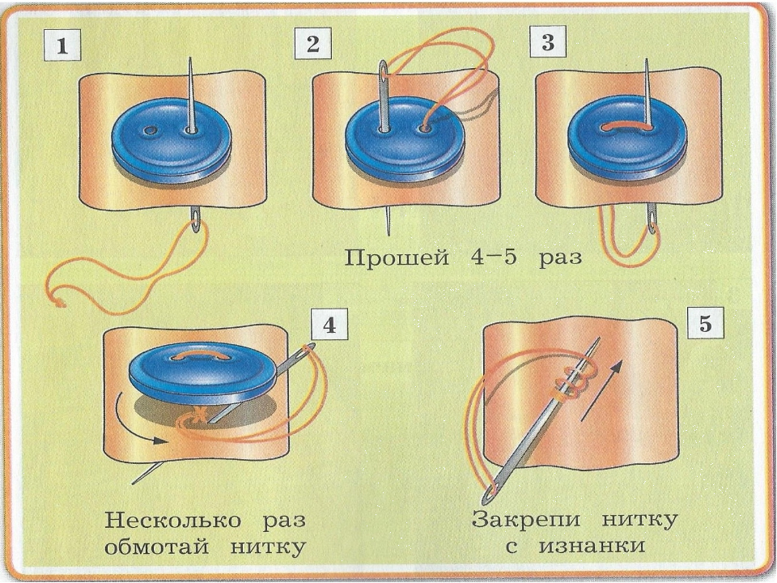
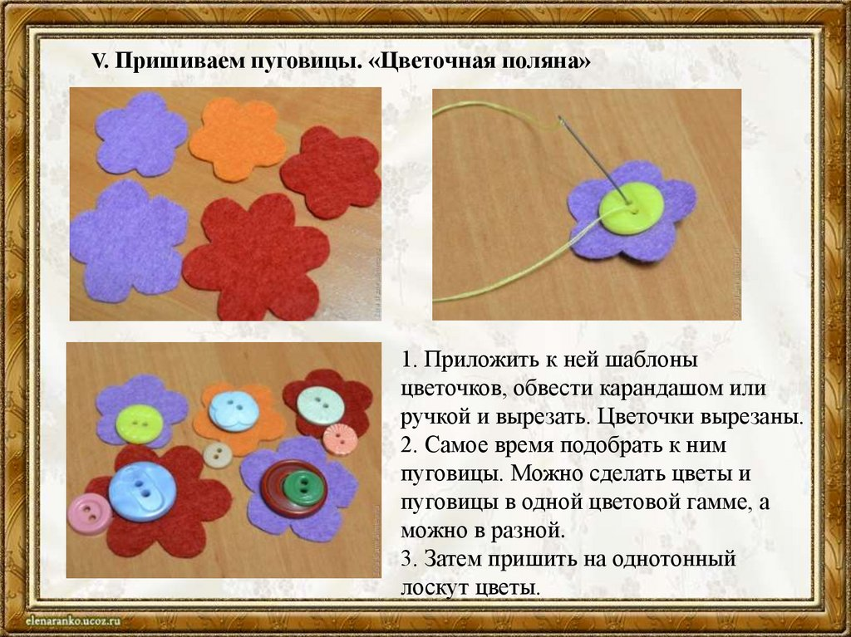
Приложение 3

Образцы (примеры) готовых работ.

